คู่มือการใช้งานโปรแกรม

1. การใช้งานโปรแกรม Football
เมื่อเปิดโปรแกรม Football ขึ้นมา จะปรากฏหน้าจอดังรูปที่ 1 ซึ่งจะประกอบด้วยเมนูหลัก 3 เมนู ดังนี้
1. เมนู Game
2. เมนู Neural
3. เมนู View

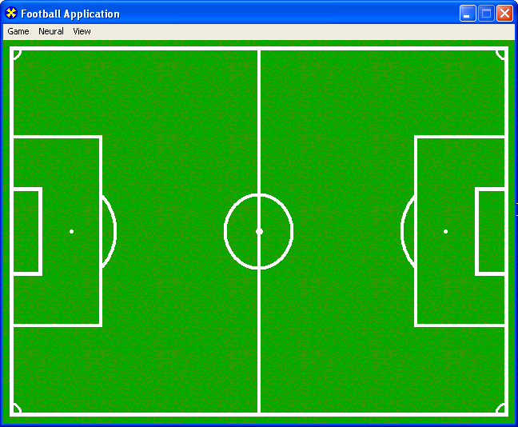

รูปที่ 1 แสดงหน้าเริ่มต้นของเกม

1.1. เมนู Game ประกอบด้วยเมนูย่อยดังรูปที่ 2 ซึ่งจะประกอบด้วยเมนู ดังนี้
1.1.1 เมนู New Game สำหรับเริ่มเล่นเกมใหม่
1.1.2 เมนู Load Game สำหรับโหลดเกมกลับมาเล่นใหม่
1.1.3 เมนู Save Game สำหรับจัดเก็บเกม
1.1.4 เมนู Game Option สำหรับเลือกตัวเลือกของเกม ซึ่งจะปรากฏ Dialog ดังรูปที่ 3

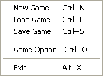
รูปที่ 2 แสดงเมนูย่อยของเมนู Game

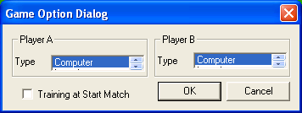
รูปที่ 3 แสดง Dialog ของเมนู Game Option

ผู้เล่น A และ B สามารถชนิดของผู้เล่นได้ 3 แบบ คือ
Computer คอมพิวเตอร์ควบคุมทีม
Human ผู้เล่นควบคุมทีม
Learning คอมพิวเตอร์ควบคุมทีมและใช้ส่วนแมชชีนเลิร์นนิ่ง

ตัวเลือก Training at Start Match สามารถเลือกให้ทำการเทรนก่อนที่จะเล่นเกมใหม่

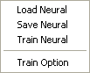
รูปที่ 4 แสดงเมนูย่อยของเมนู Neural

1.2. เมนู Neural ประกอบด้วยเมนูย่อยดังรูปที่ 4 ซึ่งจะประกอบด้วยเมนู ดังนี้
1.2.1 เมนู Load Neural สำหรับโหลดนิวรอลเน็ตเวิร์กที่เก็บไว้มาใช้งาน
1.2.2 เมนู Save Neural สำหรับจัดเก็บนิวรอลเน็ตเวิร์ก
1.2.3 เมนู Train Neural สำหรับเทรนนิวรอลเน็ตเวิร์ก ซึ่งจะปรากฏ Dialog แสดงการเทรน ดังรูปที่ 5

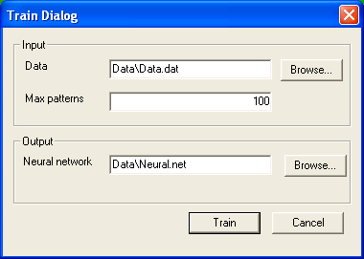
รูปที่ 5 แสดง Dialog ของการเทรน

เมื่อกำหนดเรียบร้อยแล้ว คลิกปุ่ม Train เพื่อทำการเทรนนิวรอลเน็ตเวิร์ก ตามค่าพารามิเตอร์ที่กำหนด และจะปรากฏ Dialog แสดงของผลการเทรน ดังรูปที่ 6

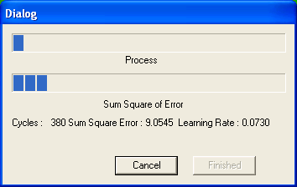
รูปที่ 6 แสดง Dialog ของผลการเทรน
ซึ่งจะมีปุ่ม 2 ปุ่ม ดังนี้
ปุ่ม Cancle สำหรับยกเลิกการเทรน
ปุ่ม Finished ออกจากการเทรน ซึ่งจะสามารถคลิกได้เมื่อเทรนเสร็จแล้ว

1.2.4 เมนู Train Option สำหรับเปลี่ยนค่าที่เกี่ยวข้องกับการเทรนนิวรอลเน็ตเวิร์ก ซึ่งจะปรากฏ Dialog ดังรูปที่ 7
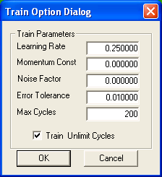
รูปที่ 7 แสดง Dialog ของเมนู Train Option

ซึ่งจะสามารถกำหนดค่าพารามิเตอร์ในการเทรนได้ดังนี้
Learning Rate ค่าอัตราการเรียนรู้
Momentum Constant ค่าคงที่โมเมนตัม
Noise Factor ค่ารบกวนอินพุทในการเทรน
Error Tolerance ค่าความผิดพลาดที่ยอมรับได้
Max Cycles จำนวนรอบสูงสุดในการเทรน

ตัวเลือก Train Unlimit Cycles สามารถเลือกให้ทำการเทรนไปจนเสร็จ

รูปที่ 8 แสดงเมนูย่อยของเมนู Neural

1.3. เมนู View ประกอบด้วยเมนูย่อยดังรูปที่ 8 ซึ่งจะประกอบด้วยเมนู
Toggle Fullscreen สำหรับสลับเปลี่ยนการแสดงผลแบบเต็มหน้าจอ

2. Game Control
- ปุ่ม Arrow Up : การควบคุมนักฟุตบอลให้เดินขึ้น
- ปุ่ม Arrow Down : การควบคุมนักฟุตบอลให้เดินลง
- ปุ่ม Arrow Right : การควบคุมนักฟุตบอลให้เดินไปทางขวา
- ปุ่ม Arrow Left : การควบคุมนักฟุตบอลให้เดินไปทางซ้าย
- ปุ่ม S : การสลับเปลี่ยนนักฟุตบอลที่ควบคุม
- ปุ่ม F : การควบคุมนักฟุตบอลให้เตะลูกบอล

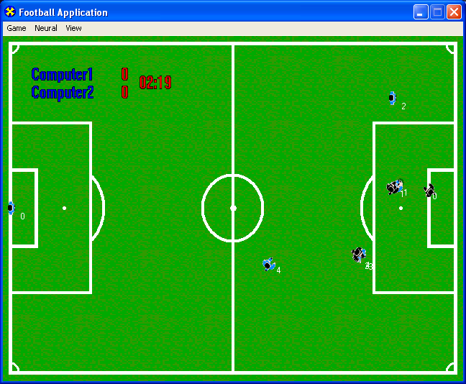

รูปที่ 9 แสดงทิศทางการควบคุมนักฟุตบอล
เมื่อเริ่มเล่นเกมที่มีผู้เล่น จะมีนักฟุตบอลที่ผู้เล่นควบคุม โดยที่จะมีวงกลมล้อมรอบนักฟุตบอลที่ถูกควบคุม ดังรูปที่ 10

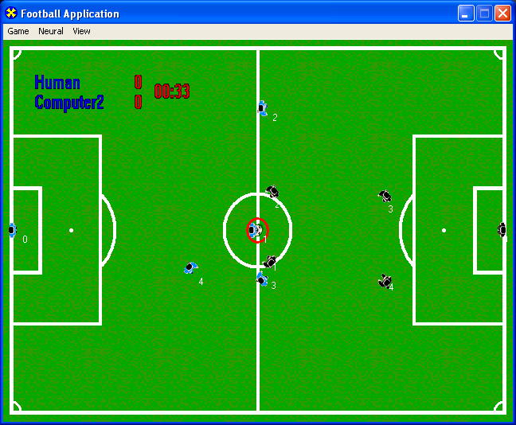
รูปที่ 10 แสดงนักฟุตบอลที่ผู้เล่นควบคุม

